Vragenlijst over kleuren in grafieken

Martijn Tennekes en Edwin de Jonge

Voor het CBS worden grafieken steeds belangrijker, zowel om data te analyseren als om resultaten te presenteren. Omdat kleur een belangrijke rol speelt in grafieken, willen we graag het gebruik van kleur in grafieken onderzoeken. Daarom nodigen we je uit om een aantal vragen te beantwoorden. We verwachten dat het niet meer dan 5 minuten van je kostbare tijd kost.

Alle antwoorden zullen vertrouwelijk worden behandeld. Er zijn geen goede of foute antwoorden. Het gaat ons om jouw inschatting en mening bij het beantwoorden van de vragen. Alle gebruikte voorbeelden in deze vragenlijst zijn fictief.

Je kunt de antwoorden in dit document invullen en terugsturen naar [m.tennekes@cbs.nl](mailto:m.tennekes@cbs.nl?subject=Vragenlijst%20hierarchische%20kleuren) of het document printen en het ingevulde document sturen naar Martijn Tennekes, kamer 2A42 (Heerlen).

Alvast hartelijk dank voor je medewerking!

### Vraag 1

Allereerst zouden we graag willen weten of je een vorm van kleurenblindheid hebt. Veel mensen weten niet van zichzelf dat ze kleurenblind zijn. In Nederland is maar liefst 1 op de 20 mensen (gedeeltelijk) kleurenblind.

#### 1a)

Ben je voor, zover je weet, kleurenblind?







#### 1b)

We willen graag nagaan in welke mate je kleurenblind bent. Kunt je daarom aangeven of je in onderstaande cirkels cijfers ziet staan en zo ja welke?

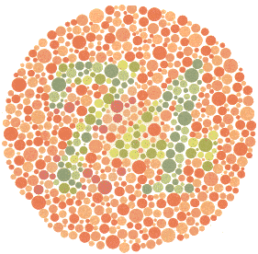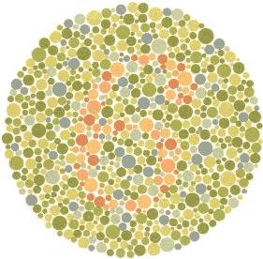

 

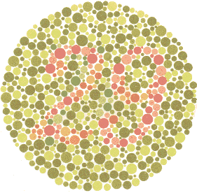 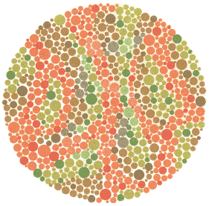

 

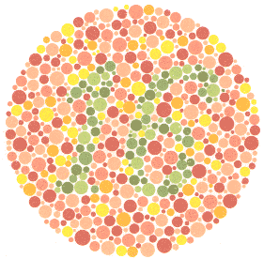 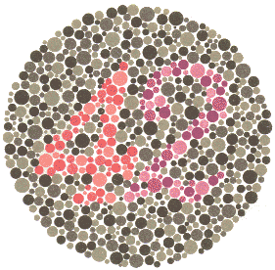

 

### Vraag 2

Hieronder volgen twee figuren die de structuur van een classificatie weergeven. Om het gebruik van voorkennis uit te sluiten coderen we de categorieën met letters. Deze codes zijn **willekeurig** gekozen.

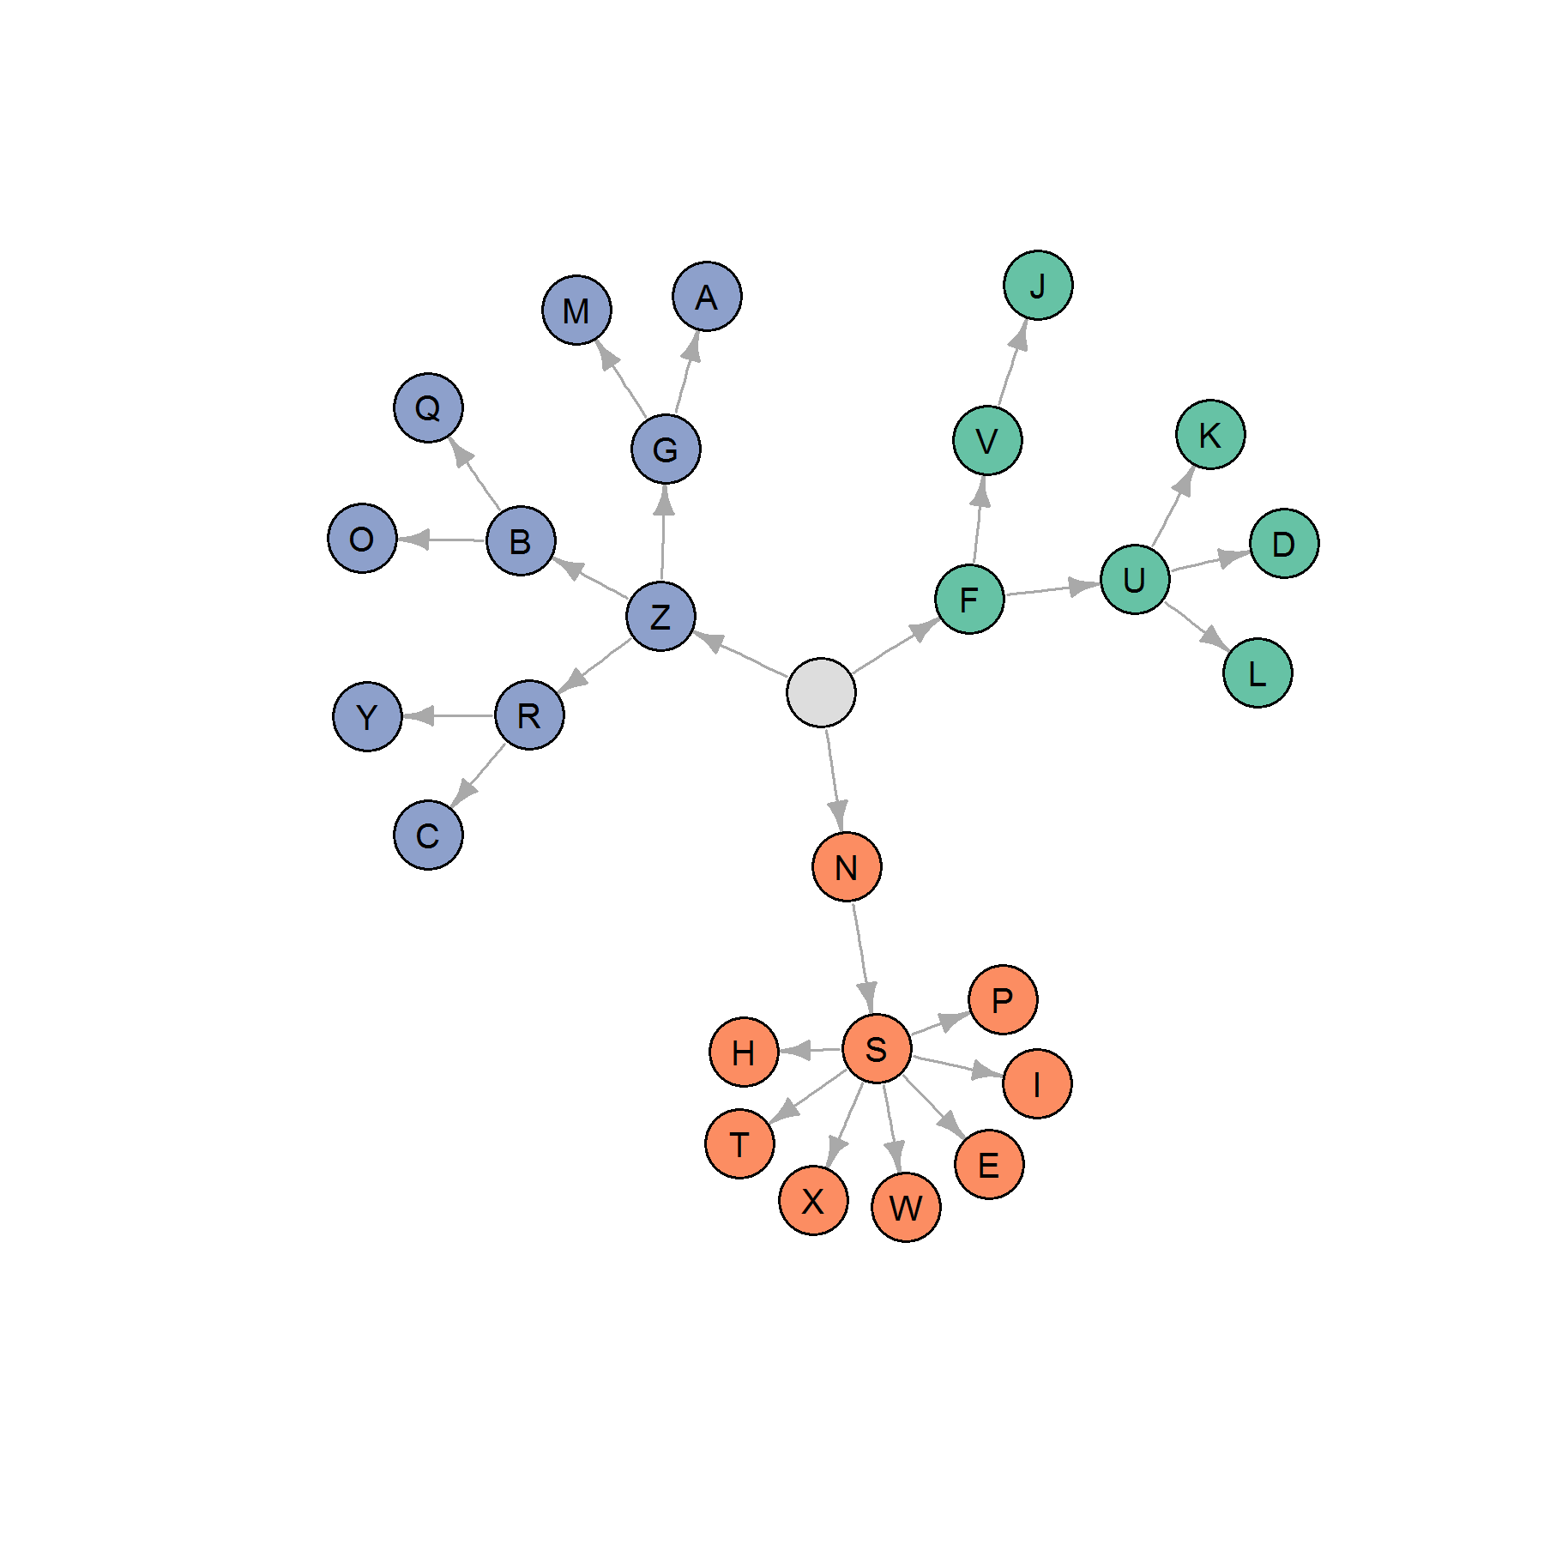

Figuur 1

#### 2a)

Welke code of codes lijken volgens jou het meest op K?







#### 2b)

Welke codes stammen af van B?



#### 2c)

Wat vind je van de volgende stelling?

*"De kleuren in Figuur 1 hebben mij geholpen met het beantwoorden van bovenstaande vragen 2a en 2b."*











De volgende vragen (2d t/m 2f) hebben betrekking op Figuur 2.

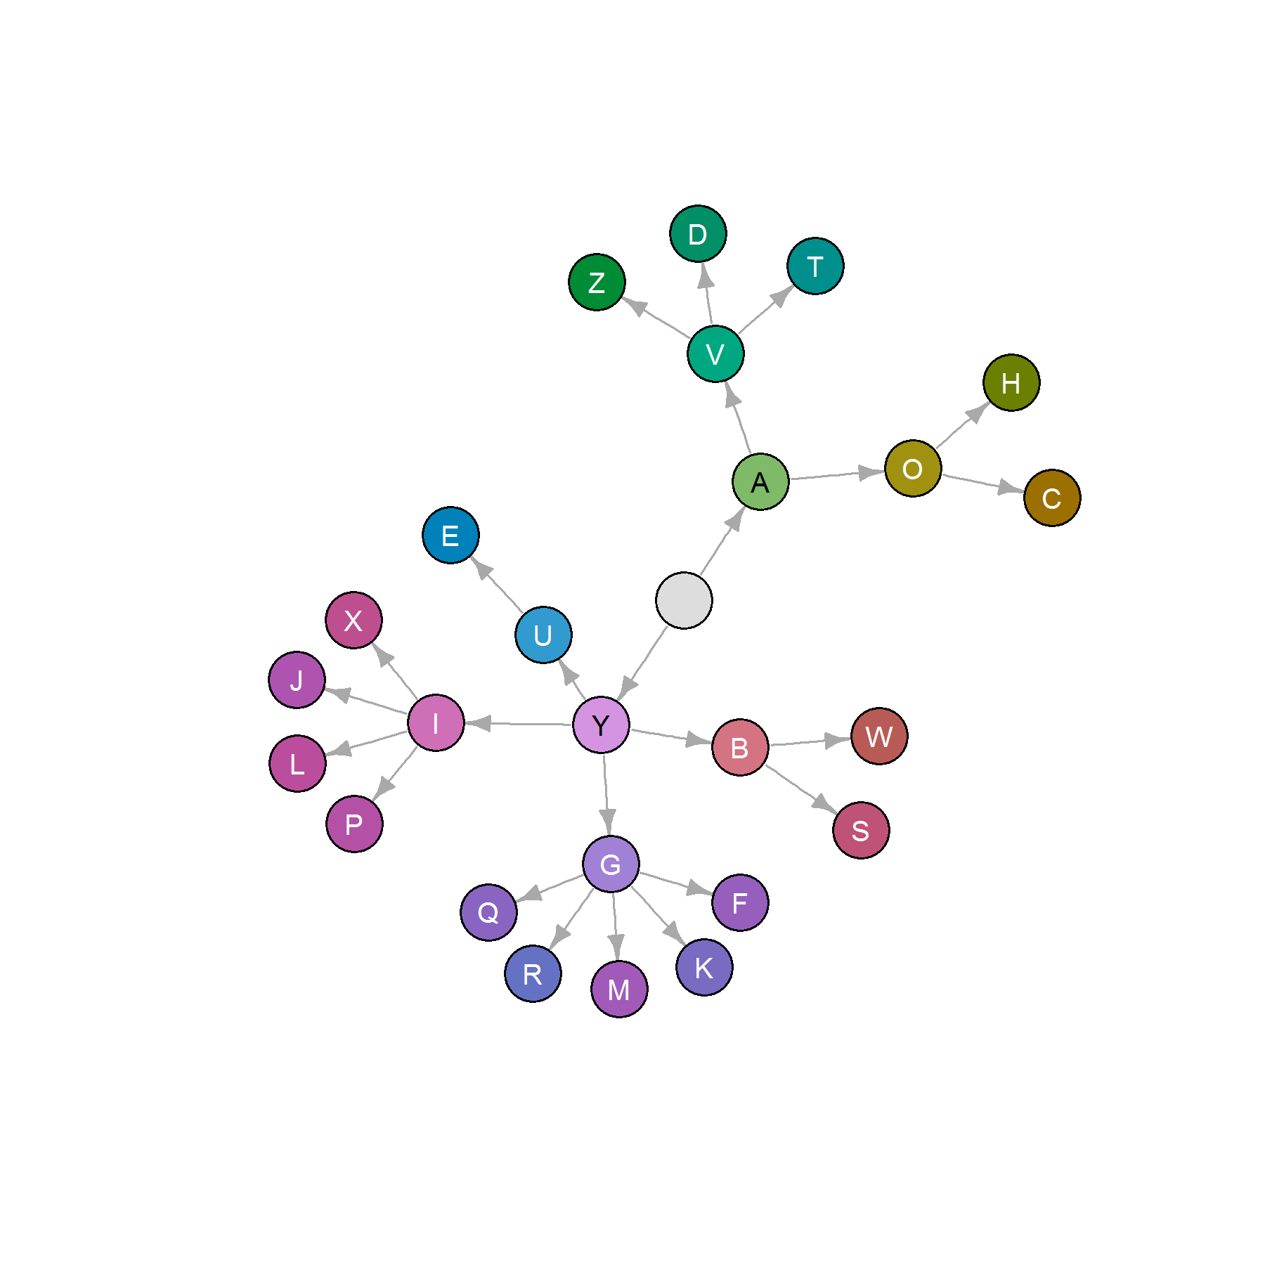

Figuur 2

#### 2d)

Welke code of codes lijken volgens jou het meest op J?







#### 

#### 2e)

Welke codes stammen af van G?



#### 

#### 2f)

Wat vind je van de volgende stelling?

*"De kleuren in graaf 2 hebben mij geholpen met het beantwoorden van bovenstaande vragen 2d en 2e."*









#### 

#### 2g)

Welke figuur vind je mooier?







#### 

#### 2h)

Welke kleuren hebben je het meest geholpen bij het interpreteren van de figuren?







#### 2i)

Welke kleuren vind je overzichtelijker?







### Vraag 3

Hieronder zie je een zogenaamde treemap die de omzet per categorie weergeeft. Hoe groter de rechthoek, hoe groter de omzet. Wederom is de gebruikte classificatie fictief en zijn de letters willekeurig gekozen.

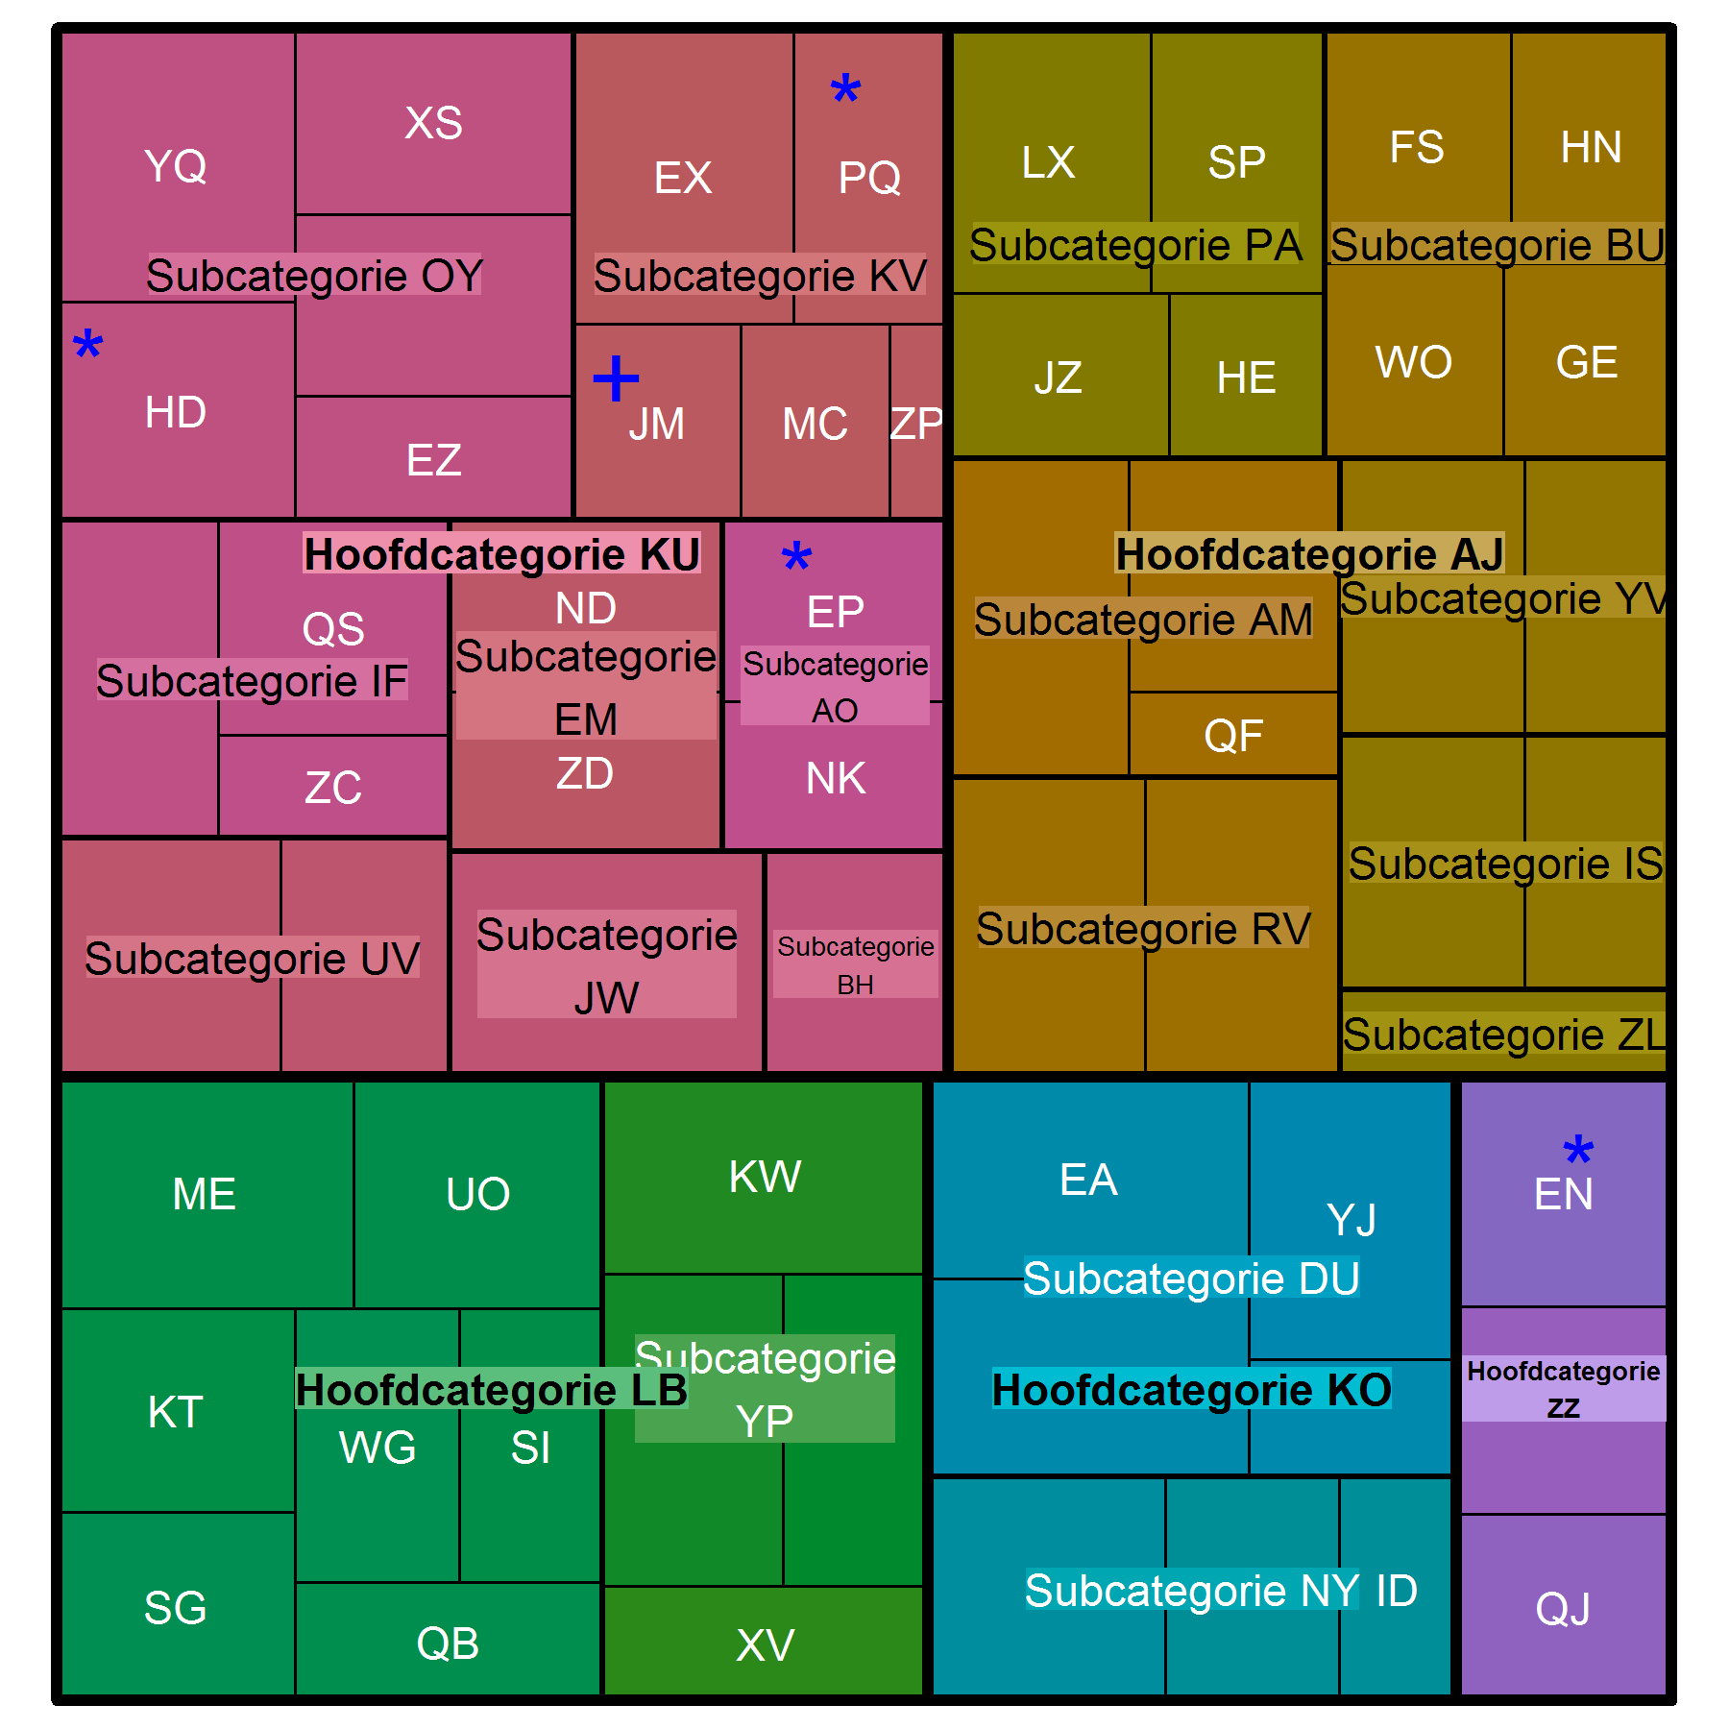

Treemap 1

#### 3a)

Welke code of codes lijken volgens jou het meest op JM, dat is gemarkeerd met het blauwe plusje? De onderstaande codes zijn gemarkeerd met blauw sterretjes.









#### 

#### 3b)

Hoeveel subcategorieën bevat Hoofdcategorie AJ?

#### 

#### 3c)

Wat vind je van de volgende stelling?

*"De kleuren in Treemap 1 hebben mij geholpen met het beantwoorden van bovenstaande vragen 3a en 3b."*









#### 

De volgende vragen (3d t/m 3f) hebben betrekking op Treemap 2.

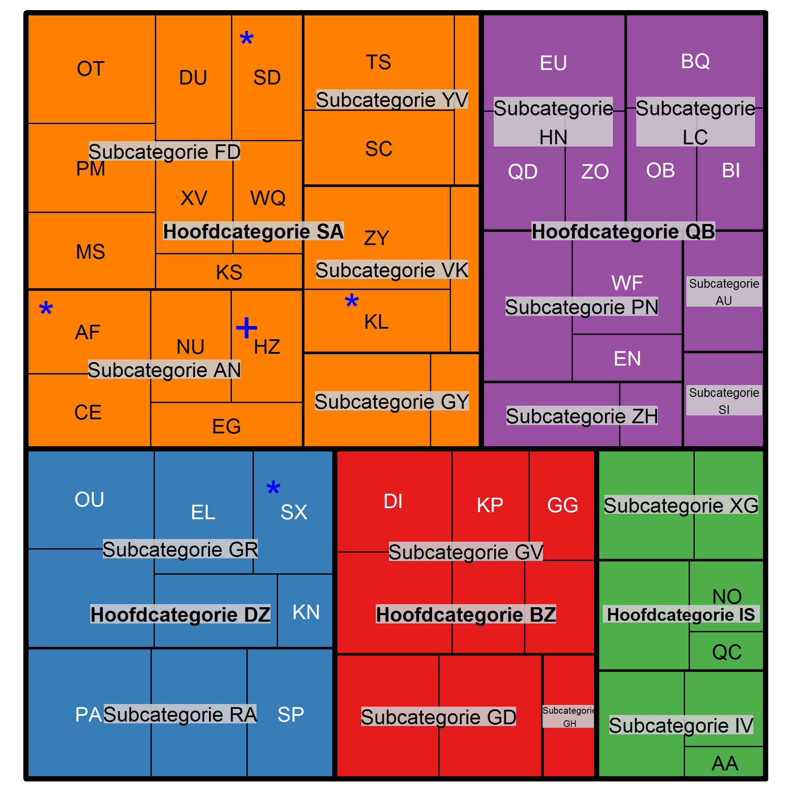

Treemap 2

#### 

#### 3d)

Welke code of codes lijken volgens jou het meest op HZ, dat is gemarkeerd met het blauwe plusje? De onderstaande codes zijn gemarkeerd met blauw sterretjes.









#### 

#### 3e)

Hoeveel subcategorieën bevat Hoofdcategorie SA?

#### 

#### 3f)

Wat vind je van de volgende stelling?

*"De kleuren in Treemap 2 hebben mij geholpen met het beantwoorden van bovenstaande vragen 3d en 3e."*











#### 3g)

Welke treemap vind je mooier?





#### 

#### 3h)

Welke kleuren hebben je het meest geholpen bij het interpreteren van de figuren?







#### 

#### 3i)

Welke kleuren vind je overzichtelijker?







### Vraag 4

Hieronder zie je een staafdiagram die de omzet per categorie in een classificatie weergeeft. Wederom is de gebruikte classificatie *fictief* en zijn de letters willekeurig gekozen.

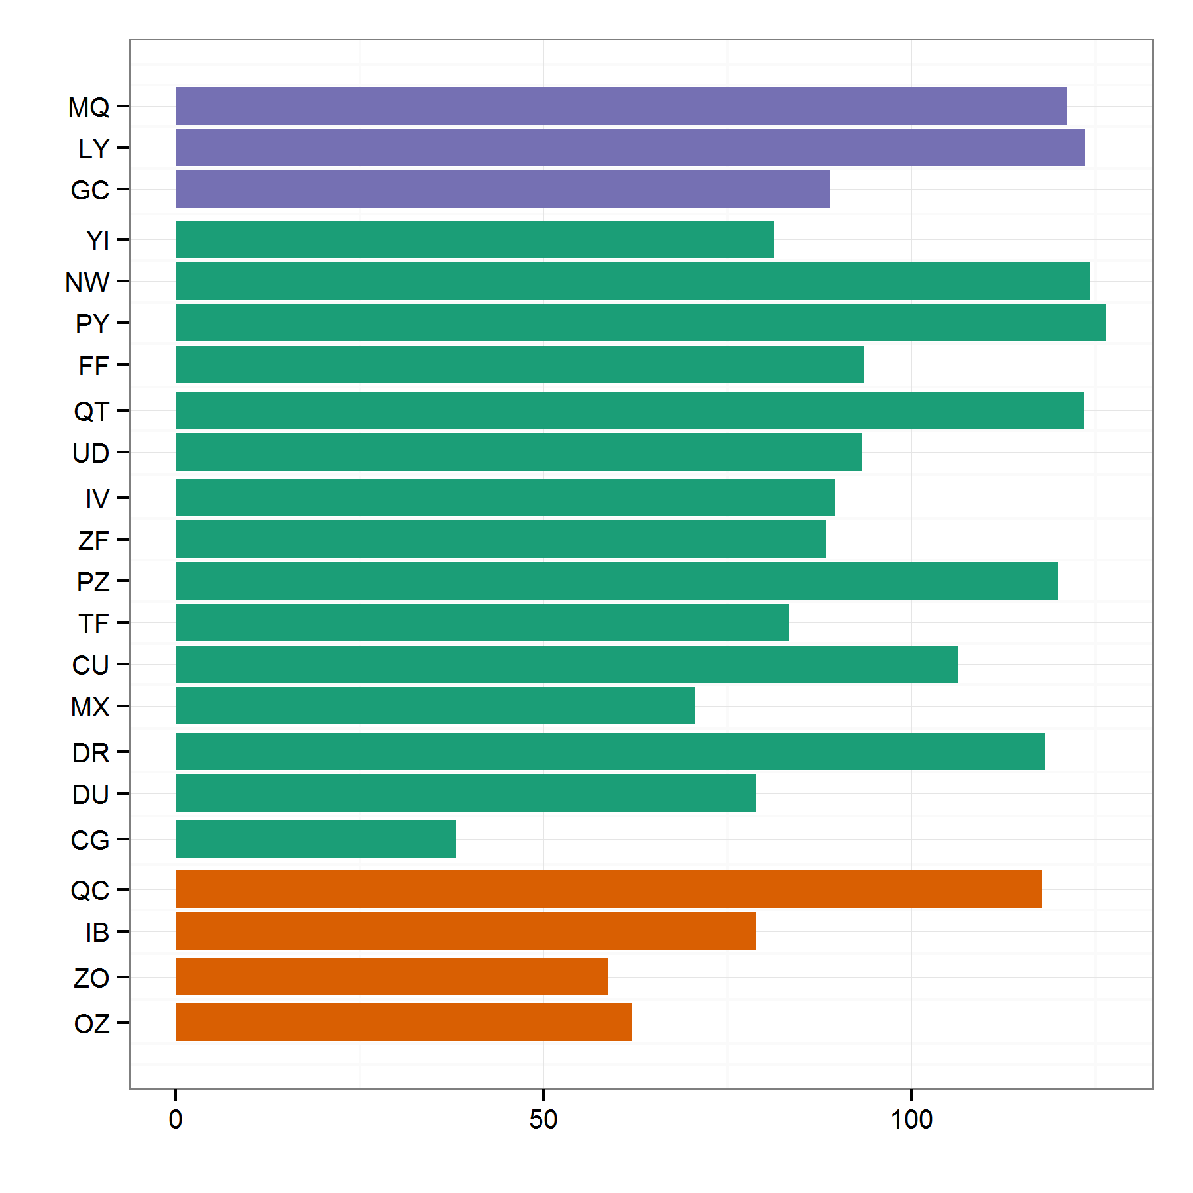

Staafdiagram 1

#### 4a)

Welke code of codes lijken volgens jou het meest op MX?









#### 4b)

Wat vind je van de volgende stelling?

*"De kleuren in Staafdiagram 1 hebben mij geholpen met het beantwoorden van vraag 4a"*











De volgende vragen (4c en 4d) hebben betrekking op het Staafdiagram 2.

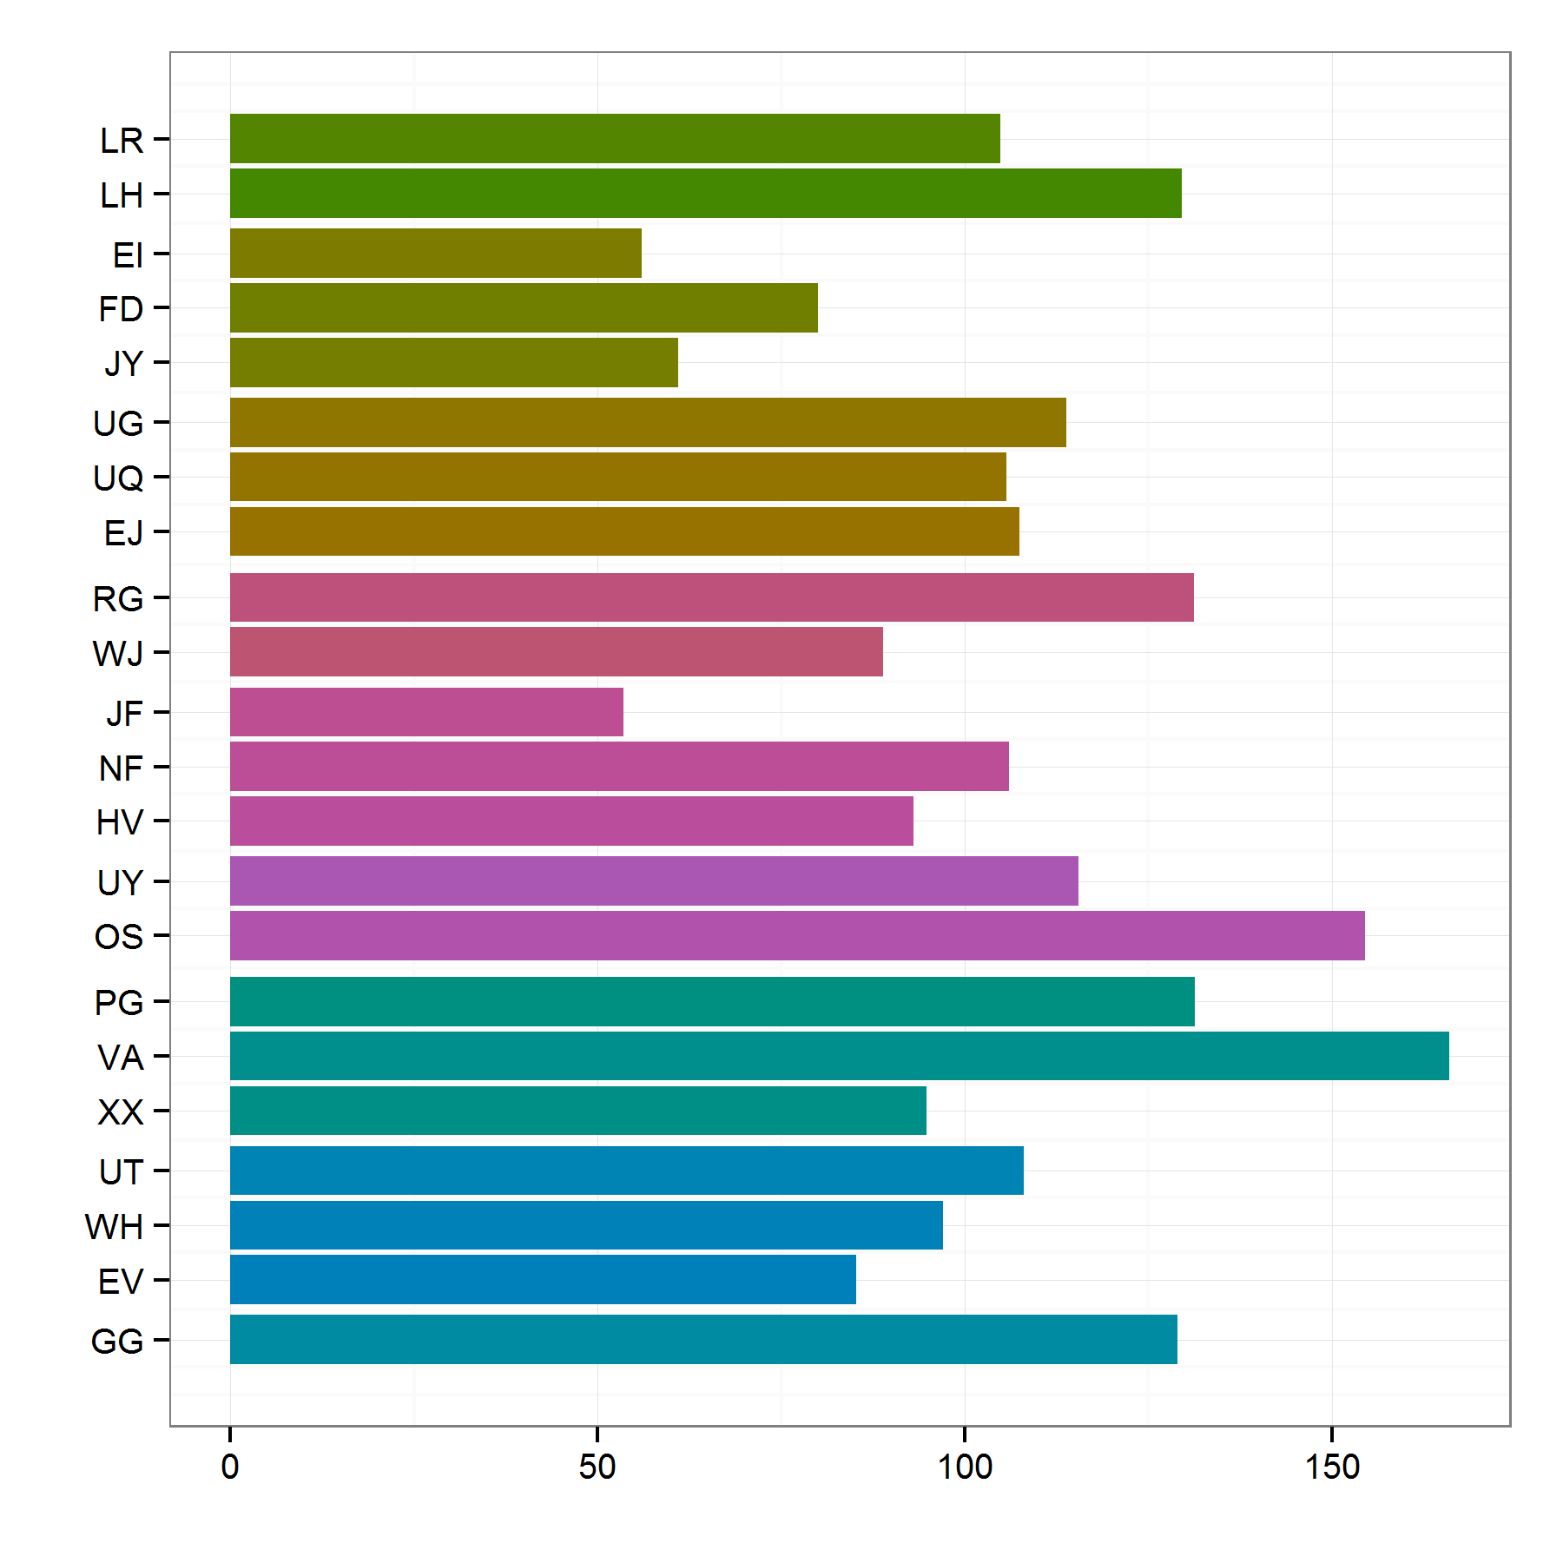

Staafdiagram 2

#### 4c)

Welke code of codes lijken volgens jou het meest op OS?









#### 

#### 4d)

Wat vind je van de volgende stelling?

*"De kleuren in Staafdiagram 2 hebben mij geholpen met het beantwoorden van vraag 4c."*











#### 4e)

Welk staafdiagram vind je mooier?





#### 

#### 4f)

Welke kleuren hebben je het meest geholpen bij het interpreteren van de figuren?





### 

#### 4i)

Welke kleuren vind je overzichtelijker?





### 

Dit was de vragenlijst. Hartelijk dank voor het invulling hiervan! We willen je vragen om het ingevulde document per e-mail te sturen naar [m.tennekes@cbs.nl](mailto:m.tennekes@cbs.nl?subject=Vragenlijst%20hierarchische%20kleuren) of per post naar Martijn Tennekes, kamer 2A42 (Heerlen).

Als je nog vragen, suggesties of opmerkingen hebt, dan is hier ruimte voor:



Dank je wel voor je medewerking!